**ZFCG-G2017123号许昌市体育局“健身器材采购”项目货物需****求及其他要求**

1. **货物需求**

**A包：农民体育健身工程**

|  |  |  |  |  |
| --- | --- | --- | --- | --- |
| **序号** | **名称** | **主要技术参数及规格** | **单位** | **数量** |
| 1 | 篮球架 | 1.主要承载立柱尺寸不小于φ165mm×4mm定制的优质圆钢管整体弯制而成；  2.篮板符合GB 19272-2011中5.12.1.3的要求：篮板应选用GB19272-2011中5.12.1.3.2规定的1800mm×1050mm的矩形篮板（材质为SMC），篮板面板厚度为5mm，翻边宽度为50mm，翻边厚度为7.8mm，背面用“井”字形加强筋，加强筋厚度为不低于5mm；篮板的质量应满足GB19272-2011中5.12.1.3.3条至5.12.1.3.6条的要求；矩形篮板背部连接有不少于5点的连接安装位置，且安装位置尺寸符合GB19272-2011中图21a）的要求；  3.具有调节篮板垂直度的结构：篮架上、下拉杆采用不小于Φ32×2.5mm优质钢管在弯管机上一次成型。通过调节上下拉杆可调节篮板的平面度和垂直度；  4.篮板投篮区背面应有不小于570mm×150mm×5mm的加强钢板；  5.篮圈：优质圆钢，呈橙色，弹簧篮圈；  6 .固定方式：采用直埋式：安装技术参数：篮圈上沿距地面高度3050mm，悬臂长度不低于1800mm；主要承载立柱应采用直接埋入地下的结构，立柱埋入深度900mm，地埋尺寸800mm×800mm×1000mm。各连接部位采用螺栓、螺钉紧固，防松、防盗、防锈。（篮球架产品样式见下图）。 | 支 | 352 |
| 2 | 腹肌版 | 主要承载立柱尺寸不小于φ42mm×3mm，其他管材壁厚不小于3mm。 | 个 | 176 |
| 3 | 双位太极揉推器 | 主立柱壁厚3mm，采用单一钢管时，主要承载立柱尺寸不小于φ114mm×3mm，采用复合结构立柱时，其外形尺寸不小于114mm，主要承载横梁尺寸不小于φ32mm×3mm或32mm×32mm ×3mm；  轮盘不允许使用塑料材质；  两轮盘内侧距离不小于240mm；  揉推轮盘应采用阻尼装置。 | 个 | 176 |
| 4 | 上肢牵引器 | 主立柱壁厚不小3mm，采用单一钢管时，主要承载立柱尺寸不小于φ114mm×3mm，采用复合结构立柱时，其外形尺寸不小于114mm，主要承载横梁尺寸不小于φ50mm×3mm；  其他管材壁厚不小于2.5mm；  活动把手（不含柔性部件）质量不大于600g，且端部直径大于50mm；  若使用链环结构时，链扣之间最大间隙小于8mm；  摆杆应有限位结构，摆杆运动至极限位置时，摆杆最低点与地面的距离应不小于1850mm。 | 个 | 176 |
| 5 | 坐立腰背按摩器 | 按摩轮与刚性固定部件间最小距离应大于30mm；  不允许存在剪切点、挤压点、引入点，不允许存在刚性碰撞；  主立柱壁厚3mm，采用单一钢管时，主要承载立柱尺寸不小于φ114mm×3mm，采用复合结构立柱时，其外形尺寸不小于114mm，主要承载横梁尺寸不小于φ48mm×3mm；  主立柱以外其他各连接管实际壁厚不小于2.5mm,各连接片、耳片实际壁厚不小于5mm；  腰部按摩轮可以上下移动，并采取限位措施；  按摩轮转轴直径不小于15mm；  座椅表面边缘应以R不小于3mm的圆弧过渡；  按摩轮转动轴心处应采用滚动轴承，轴承选用不小于6002承载能力的深沟球轴。 | 个 | 176 |
| 6 | 棋牌桌 | 桌面采用不锈钢面板，耐蚀性能相当于0Cr18Ni9（SUS304），板材厚度不小于1.2mm；面板边缘及尖角不得翘起，图样及字样蚀刻处理；  台面边框及加强管管材壁厚不小于2mm，四周圆角不小于R20mm；  主立柱壁厚3mm，采用单一钢管时，主要承载立柱尺寸不小于φ114mm×3mm，采用复合结构立柱时，其外形尺寸不小于114mm，主要承载横梁尺寸不小于40mm×40mm×2.5mm； | 个 | 176 |
| 7 | 直埋双位漫步机 | 摆杆应有可靠限位装置，且单侧摆动幅度不大于65°，摆杆选用不小于φ60mm×3mm或等强度规格的管材，扶手管材实际壁厚不小于2.5mm；  主立柱壁厚3mm，采用单一钢管时，主要承载立柱尺寸不小于φ114mm×3mm，采用复合结构立柱时，其外形尺寸不小于114mm，主要承载横梁尺寸不小于φ42mm×3mm；  摆杆与主立柱内侧的最小距离应大于65mm；  踏板的主运动方向和易滑脱方向应设置高度不小于30mm、长度大于踏板周长2/3的防滑脱的凸台或护板；凸台顶部棱边R弧应不小于2mm；  脚踏部位应有防滑措施，站立使用的单脚防滑面应不小于（3×104）mm²，摩擦系数应不小于0.5；  摆动部件下缘距地面或底面最小高度应不小于100mm；  相邻运动的两踏板的间距应不小于115mm；  转轴直径不小于30mm并辅以调质热处理，或选用直径不小于35mm；轴承座最薄处壁厚不小于6mm，轴承选用不小于6206承载能力的深沟球轴；  踏板前后应采取防止碰撞第三者的缓冲措施；  不允许存在衣服、头发钩挂或缠绕危险。 | 个 | 176 |

篮球架产品样式图：（如下图）

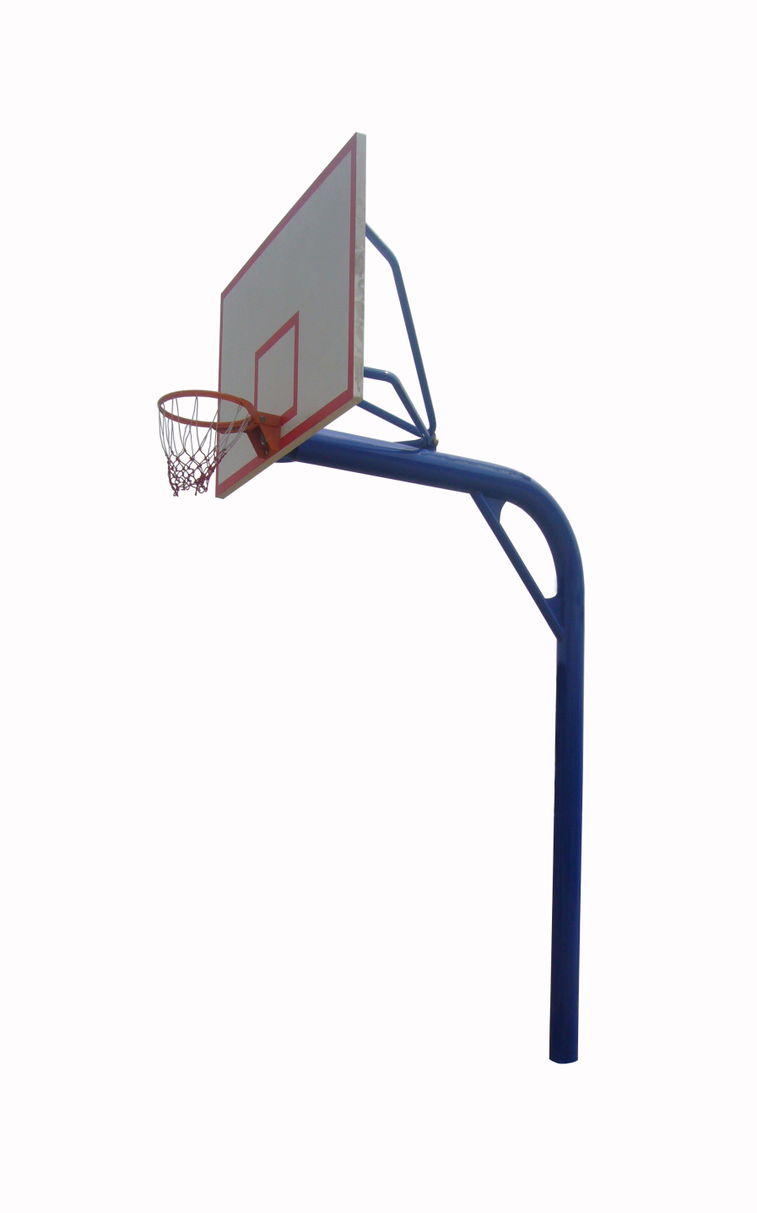

**B包：健身路径**

|  |  |  |  |  |
| --- | --- | --- | --- | --- |
| **序号** | **名称** | **主要技术参数及规格** | **单位** | **数量** |
| 1 | 两位蹬力训练器 | 座椅、靠背上表面边缘应以R不小于3mm的圆弧过渡；座椅下部、靠背后侧棱边R不小于2mm；  主要承载立柱尺寸规格不小于φ114mm×3mm；  蹬力器摆杆应有限制摆幅的限位装置，蹬力器摆杆规格不小于φ60mm×3mm；  坐板采用一次冲压成形，板材壁厚不小于4mm；  轴承座支架、耳片壁厚不小于8mm；  采用轴承结构的，轴承座壁厚不小于6mm；轴承规格不小于6205深沟球轴承；  不允许存在剪切点、挤压点、引入点，不允许存在刚性碰撞；  脚踏部位应有防滑措施；摩擦系数应不小于0.5；  蹬力器摆杆与立柱之间的最小距离应大于230mm；  不允许存在衣服、头发钩挂或缠绕危险。 | 个 | 125 |
| 2 | 上肢牵引器 | 主立柱壁厚不小3mm，采用单一钢管时，主要承载立柱尺寸不小于φ114mm×3mm，采用复合结构立柱时，其外形尺寸不小于114mm，主要承载横梁尺寸不小于φ50mm×3mm；  其他管材壁厚不小于2.5mm；  活动把手（不含柔性部件）质量不大于600g，且端部直径大于50mm；  若使用链环结构时，链扣之间最大间隙小于8mm；  摆杆应有限位结构，摆杆运动至极限位置时，摆杆最低点与地面的距离应不小于1850mm。 | 个 | 125 |
| 3 | 腹肌板 | 主要承载立柱尺寸不小于φ42mm×3mm，其他管材壁厚不小于3mm；  腹肌板采取整体式板面。 | 个 | 125 |
| 4 | 直埋双位漫步机 | 摆杆应有可靠限位装置，且单侧摆动幅度不大于65°，摆杆选用不小于φ60mm×3mm或等强度规格的管材，扶手管材实际壁厚不小于2.5mm；  主立柱壁厚3mm，采用单一钢管时，主要承载立柱尺寸不小于φ114mm×3mm，采用复合结构立柱时，其外形尺寸不小于114mm，主要承载横梁尺寸不小于φ42mm×3mm；  摆杆与主立柱内侧的最小距离应大于65mm；  踏板的主运动方向和易滑脱方向应设置高度不小于30mm、长度大于踏板周长2/3的防滑脱的凸台或护板；凸台顶部棱边R弧应不小于2mm；  脚踏部位应有防滑措施，站立使用的单脚防滑面应不小于（3×104）mm²，摩擦系数应不小于0.5；  摆动部件下缘距地面或底面最小高度应不小于105mm；  相邻运动的两踏板的间距应不小于118mm；  转轴直径不小于30mm并辅以调质热处理，或选用直径不小于35mm；轴承座最薄处壁厚不小于6mm，轴承选用不小于6206承载能力的深沟球轴；  踏板前后应采取防止碰撞第三者的缓冲措施；  不允许存在衣服、头发钩挂或缠绕危险。 | 个 | 250 |
| 5 | 坐立腰背按摩器 | 按摩轮与刚性固定部件间最小距离应大于30mm；  不允许存在剪切点、挤压点、引入点，不允许存在刚性碰撞；  主立柱壁厚3mm，采用单一钢管时，主要承载立柱尺寸不小于φ114mm×3mm，采用复合结构立柱时，其外形尺寸不小于114mm，主要承载横梁尺寸不小于φ48mm×3mm；  主立柱以外其他各连接管实际壁厚不小于2.5mm,各连接片、耳片实际壁厚不小于5mm；  腰部按摩轮可以上下移动，并采取限位措施；  按摩轮转轴直径不小于15mm；  座椅表面边缘应以R不小于3mm的圆弧过渡；  按摩轮转动轴心处应采用滚动轴承，轴承选用不小于6002承载能力的深沟球轴。 | 个 | 250 |
| 6 | 双位太极揉推器 | 主立柱壁厚3mm，采用单一钢管时，主要承载立柱尺寸不小于φ114mm×3mm，采用复合结构立柱时，其外形尺寸不小于114mm，主要承载横梁尺寸不小于φ32mm×3mm或32mm×32mm ×3mm；  轮盘不允许使用塑料材质；  两轮盘内侧距离不小于240mm；  揉推轮盘应采用阻尼装置。 | 个 | 125 |
| 7 | 棋牌桌 | 桌面采用不锈钢面板，耐蚀性能相当于0Cr18Ni9（SUS304），板材厚度不小于1.2mm；面板边缘及尖角不得翘起，图样及字样蚀刻处理；  台面边框及加强管管材壁厚不小于2mm，四周圆角不小于R20mm；  主立柱壁厚3mm，采用单一钢管时，主要承载立柱尺寸不小于φ114mm×3mm，采用复合结构立柱时，其外形尺寸不小于114mm，主要承载横梁尺寸不小于40mm×40mm×2.5mm。 | 个 | 125 |
| 8 | 三位扭腰器 | 主要承载立柱尺寸不小于φ114mm×3mm,其他管材壁厚不小于3mm；  转动部位采用深沟球轴承；深沟球轴承选用不小于6205承载能力的深沟球轴；  扭腰盘不应使用塑料材质；  扭腰盘上表面边缘应以R不小于3mm的圆弧过渡；扭腰盘下部棱边应以R 应不小于2mm；  脚踏部位应有防滑措施，双脚站立防滑面应不小于（6×104）mm²，摩擦系数应不小于0.5；  具有符合人体生物学规律的阻尼结构。 | 个 | 125 |
| 9 | 健骑机 | 主要承载立柱尺寸不小于φ114mm×3.0mm，并与其他管材同时满足GB19272—2011标准中相关静载荷、稳定性要求；  主要承载横梁尺寸不小于φ60mm×3.0mm；  转轴直径不小于φ25mm；  不存在卡夹，衣服、头发钩挂或缠绕结构；  转动部位采用国家标准轴承，并采用有效的防水和防尘措施；  有内置限位装置，摆动件与立柱内侧距离及在使用中各结构件的内侧距离大于230mm防止产生挤压、卡夹、碰撞的伤害可能；  摆动部件下边缘距地面或底面最小高度大于120mm；  脚踏位有防滑措施，摩擦系数应大于0.5；  不存在卡夹，衣服、头发钩挂或缠绕结构；  连接板厚度为5mm；  棱边和棱角半径为3.0mm；  涂层、橡胶、塑料件有害物质限量符合GB 19272-2011中5.2.6的要求；  器材安全警示采用图示方式提示使用者可能存在风险；  立柱采用外扣式钢制封头，可防止雨水流入。 | 个 | 125 |
| 10 | 告示牌 | 主立柱壁厚3mm，采用单一钢管时，主要承载立柱尺寸不小于φ114mm×3.0mm，采用复合结构立柱时，其外形尺寸不小于110mm，主要承载横梁尺寸不小于32mm×32mm×2mm或φ32mm×2mm；  告示牌面板采用不锈钢材质，耐蚀性能相当于0Cr18Ni9（SUS304），厚度不小于1mm，面板边缘及尖角不得翘起，图样及字样蚀刻处理；  告示牌内容至少包含以下内容：  简明的热身运动说明或图示；  以图示方式介绍健身器材正确的锻炼方法,须有中国体育彩票标示；  简明的安全警示说明包括发现器材有缺陷应立即停止使用直到修复的说明；  器材供应商的全称，售后服务电话及督查电话（器材供应商的全称，售后服务电话及督查电话，样品暂不显示）。管理维护单位及联系电话。 | 个 | 125 |

**C包：**

**C1：乡镇体育健身工程**

|  |  |  |  |  |
| --- | --- | --- | --- | --- |
| **序号** | **名称** | **主要技术参数及规格** | **单位** | **数量** |
| 1 | 乒乓球台 | 乒乓球台侧面、要设有标识，标识须采用拉丝印刷内容要突出“中国体育彩票捐赠、许昌市体育局监制”字样，乒乒球台支架显著位置需设置标志牌；  1.主要承载立柱尺寸不小于φ60mm×3mm；  2.乒乓球台面符合GB 19272-2011中5.12.1.4的要求：台面尺寸：2740×1525×910（mm）；台高：760mm；  3.台面支撑框规格不小于宽20mm×高30mm×壁厚2mm。  台面采用SMC片状模塑料，整体高温模压一次成型。台面面板厚度4.5 mm，翻边宽度50mm，翻边厚度7mm。面板背面必须采用“井”字形加强筋并在内部预埋螺丝，加强筋厚度不低于4mm，“井”字形加强筋呈小长方形均匀排列，每个小长方形尺寸不大于160 mm×140mm。球台与支撑框架安装位置应符合GB9272-2011中图22的尺寸要求，两块台板与主架的连接均采用四角连接；  4.采用预埋式结构，埋入深度400mm，地埋尺寸400mm×400mm×500mm。  （乒乓球台产品样式见下图） | 张 | 64 |
| 2 | 固定独臂篮球架 | 1.产品符合GB19272-2011《室外健身器材的安全 通用要求》，执行标准：  2.立柱采用 180 mm×180mm×4mm， 篮板前部到立柱尺寸不小于1800m，篮板应选用GB19272-2011中5.12.1.3.2规定的1800mm×1050mm的矩形篮板（材质为SMC），篮板面板厚度为5mm，翻边宽度为50mm，翻边厚度为7.8mm，背面用“井”字形加强筋，加强筋厚度为不低于5mm；篮板的质量应满足GB19272-2011中5.12.1.3.3条至5.12.1.3.6条的要求；矩形篮板背部连接有不少于5点的连接安装位置，且安装位置尺寸符合GB19272-2011中图21a）的要求；  3具有调节篮板垂直度的结构：篮架上、下拉杆采用不小于Φ32×2.5mm优质钢管在弯管机上一次成型。通过调节上下拉杆可调节篮板的平面度和垂直度；  4篮板投篮区背面应有不小于570mm×150mm×5mm的加强钢板；  5篮圈：优质圆钢，呈橙色，弹簧篮圈；  6 固定方式：予埋件：  安装技术参数：篮圈上沿距地面高度3050mm，悬臂长度小于1800mm；主要承载立柱应采用予埋埋入地下的结构，予埋埋入深度800mm，地埋尺寸800mm×800mm×900mm。各连接部位采用螺栓、螺钉紧固，防松、防盗、防锈；  予埋件与主体连结部应有整体防护罩，厚度不小于1 mm的钢罩；  篮圈上沿距地面高度3050mm，篮板下沿距地面高度2900mm，篮板上沿距地面高度3950mm，篮板前部到立柱尺寸不小于（伸臂长）1800mm，地基尺寸800 mm×800 mm×900 mm（深），主架与地基连接：予埋件。（篮球架及予埋件产品样式见下图） | 个 | 32 |
| 3 | 柱,灯（柱4根，灯八盏） | 1.尺寸，灯杆尺寸：灯杆上口径为80mm，下口径为165mm，壁厚为3mm，法兰盘为450*450mm，厚度为14mm高度为8m；  2.灯杆锥形管表面进行热镀锌，高光耐久静电喷塑工艺处理（白色），经处理后耐高温、耐腐蚀应达到5年以上，并能保证外表色彩鲜艳均匀，靓丽美观，五年以上不变色；  3.采用250W双灯头，灯头为飞利浦投光灯，其材质是高压铸铝一次压铸成型、表面喷涂抗腐蚀涂层。集成高效节能镇流器，电子触发器及电容专业设计的高纯度阳极氧化铝反射器，高强度钢化玻璃，使用安全和便捷。经过严格的防水和防尘测试，防护等级为IP:65，光源使用寿命不得低于二年；  4.固定方式采用地笼固定，地笼整体高度为1m，地笼主体筋直径22mm。加强筋厚1.5mm，宽2cm. 法兰盘与主体连结部应有整体防护罩，厚度不小于1mm的钢罩。 | 套 | 16 |
| 4 | 两位蹬力训练器 | 座椅、靠背上表面边缘应以R不小于3mm的圆弧过渡；座椅下部、靠背后侧棱边R不小于2mm；  主要承载立柱尺寸不小于φ114mm×3mm；  蹬力器摆杆应有限制摆幅的限位装置，蹬力器摆杆规格不小于φ60mm×3mm；  坐板采用一次冲压成形，板材壁厚不小于4mm；  轴承座支架、耳片壁厚不小于8mm；  采用轴承结构的，轴承座壁厚不小于6mm；轴承规格不小于6205深沟球轴承；  不允许存在剪切点、挤压点、引入点，不允许存在刚性碰撞；  脚踏部位应有防滑措施；摩擦系数应不小于0.5；  蹬力器摆杆与立柱之间的最小距离应大于230mm；  不允许存在衣服、头发钩挂或缠绕危险。 | 个 | 32 |
| 5 | 上肢牵引器 | 主立柱壁厚不小3mm，采用单一钢管时，主要承载立柱尺寸不小于φ114mm×3mm，采用复合结构立柱时，其外形尺寸不小于114mm，主要承载横梁尺寸不小于φ50mm×3mm；  其他管材壁厚不小于2.5mm；  活动把手（不含柔性部件）质量不大于600g，且端部直径大于50mm；  若使用链环结构时，链扣之间最大间隙小于8mm；  摆杆应有限位结构，摆杆运动至极限位置时，摆杆最低点与地面的距离应不小于1850mm。 | 个 | 32 |
| 6 | 腹肌板 | 主框架管规格不小于φ42mm×3mm，其他管材壁厚不小于3mm；  腹肌板采取整体式板面。 | 个 | 32 |
| 7 | 直埋双位漫步机 | 摆杆应有可靠限位装置，且单侧摆动幅度不大于65°，摆杆选用不小于φ60mm×3mm或等强度规格的管材，扶手管材实际壁厚不小于2.5mm；  主立柱壁厚3mm，采用单一钢管时，主要承载立柱尺寸不小于φ114mm×3mm，采用复合结构立柱时，其外形尺寸不小于114mm，主要承载横梁尺寸不小于φ42mm×3mm；  摆杆与主立柱内侧的最小距离应大于60mm；  踏板的主运动方向和易滑脱方向应设置高度不小于30mm、长度大于踏板周长2/3的防滑脱的凸台或护板；凸台顶部棱边R弧应不小于2mm；  脚踏部位应有防滑措施，站立使用的单脚防滑面应不小于（3×104）mm²，摩擦系数应不小于0.5；  摆动部件下缘距地面或底面最小高度应不小于105mm；  相邻运动的两踏板的间距应不小于110mm；  转轴直径不小于30mm并辅以调质热处理，或选用直径不小于35mm；轴承座最薄处壁厚不小于6mm，轴承选用不小于6206承载能力的深沟球轴；  踏板前后应采取防止碰撞第三者的缓冲措施；  不允许存在衣服、头发钩挂或缠绕危险。 | 个 | 32 |
| 8 | 坐立式腰背按摩器 | 按摩轮与刚性固定部件间最小距离应大于30mm；  不允许存在剪切点、挤压点、引入点，不允许存在刚性碰撞；  主立柱壁厚3mm，采用单一钢管时，主要承载立柱尺寸不小于φ114mm×3mm，采用复合结构立柱时，其外形尺寸不小于114mm，主要承载横梁尺寸不小于φ48mm×3mm；  主立柱以外其他各连接管实际壁厚不小于2.5mm,各连接片、耳片实际壁厚不小于5mm；  腰部按摩轮可以上下移动，并采取限位措施；  按摩轮转轴直径不小于15mm；  座椅表面边缘应以R不小于3mm的圆弧过渡；  按摩轮转动轴心处应采用滚动轴承，轴承选用不小于6002承载能力的深沟球轴。 | 个 | 32 |
| 9 | 双位太极揉推器 | 主立柱壁厚3mm，采用单一钢管时，主要承载立柱尺寸不小于φ114mm×3mm，采用复合结构立柱时，其外形尺寸不小于114mm，主要承载横梁尺寸不小于φ32mm×3mm或32mm×32mm ×3mm；  轮盘不允许使用塑料材质。  两轮盘内侧距离不小于230mm；  揉推轮盘应采用阻尼装置。 | 个 | 32 |
| 10 | 棋牌桌 | 桌面采用不锈钢面板，耐蚀性能相当于0Cr18Ni9（SUS304），板材厚度不小于1.2mm；面板边缘及尖角不得翘起，图样及字样蚀刻处理；  台面边框及加强管管材壁厚不小于2mm，四周圆角不小于R20mm；  主立柱壁厚3mm，采用单一钢管时，主要承载立柱尺寸不小于φ114mm×3mm，采用复合结构立柱时，其外形尺寸不小于114mm，主要承载横梁尺寸不小于40mm×40mm×2.5mm； | 个 | 32 |
| 11 | 三位扭腰器 | 主要承载立柱尺寸不小于φ114mm×3mm,其他管材壁厚不小于3mm；  转动部位采用深沟球轴承；深沟球轴承选用不小于6205承载能力的深沟球轴；  扭腰盘不应使用塑料材质；  扭腰盘上表面边缘应以R不小于3mm的圆弧过渡；扭腰盘下部棱边应以R 应不小于2mm；  脚踏部位应有防滑措施，双脚站立防滑面应不小于（6×104）mm²，摩擦系数应不小于0.5；  具有符合人体生物学规律的阻尼结构。 | 个 | 32 |
| 12 | 休闲平凳 | 采用单一钢管时，主立柱壁厚不小于3mm，主要承载立柱尺寸不小于114mm. | 个 | 16 |
| 13 | 健骑机 | 1.主要承载立柱尺寸不小于φ114mm×3.0mm，并与其他管材同时满足GB19272—2011标准中相关静载荷、稳定性要求；  2.主要承载横梁尺寸不小于φ60mm×3.0mm；  3.转轴直径不小于φ25mm；  4.不存在卡夹，衣服、头发钩挂或缠绕结构；  5.转动部位采用国家标准轴承，并采用有效的防水和防尘措施；  6.有内置限位装置，摆动件与立柱内侧距离及在使用中各结构件的内侧距离大于230mm防止产生挤压、卡夹、碰撞的伤害可能；  7.摆动部件下边缘距地面或底面最小高度大于120mm；  8.脚踏位有防滑措施，摩擦系数应大于0.5；  9.不存在卡夹，衣服、头发钩挂或缠绕结构；  10.连接板厚度为5mm；  11.棱边和棱角半径为3.0mm；  12.涂层、橡胶、塑料件有害物质限量符合GB 19272-2011中5.2.6的要求；  13.器材安全警示采用图示方式提示使用者可能存在风险；  14.立柱采用外扣式钢制封头，可防止雨水流入。 | 个 | 32 |
| 14 | 告示牌 | 主立柱壁厚3mm，采用单一钢管时，立柱承载立柱尺寸不小于114mm，采用复合结构立柱时，其外形尺寸不小于110mm，主要承载横梁尺寸不小于32mm×32mm×2mm或φ32mm×2mm；  告示牌面板采用不锈钢材质，耐蚀性能相当于0Cr18Ni9（SUS304），厚度不小于1mm，面板边缘及尖角不得翘起，图样及字样蚀刻处理；  告示牌内容至少包含以下内容：  简明的的热身运动说明或图示；  以图示方式介绍健身器材正确的锻炼方法,须有中国体育彩票标示；  简明的安全警示说明包括发现器材有缺陷应立即停止使用直到修复的说明；  器材供应商的全称，售后服务电话及督查电话（器材供应商的全称，售后服务电话及督查电话，样品暂不显示）。  管理维护单位及联系电话。 | 个 | 16 |

**乒乓球台（彩虹）产品样式图**

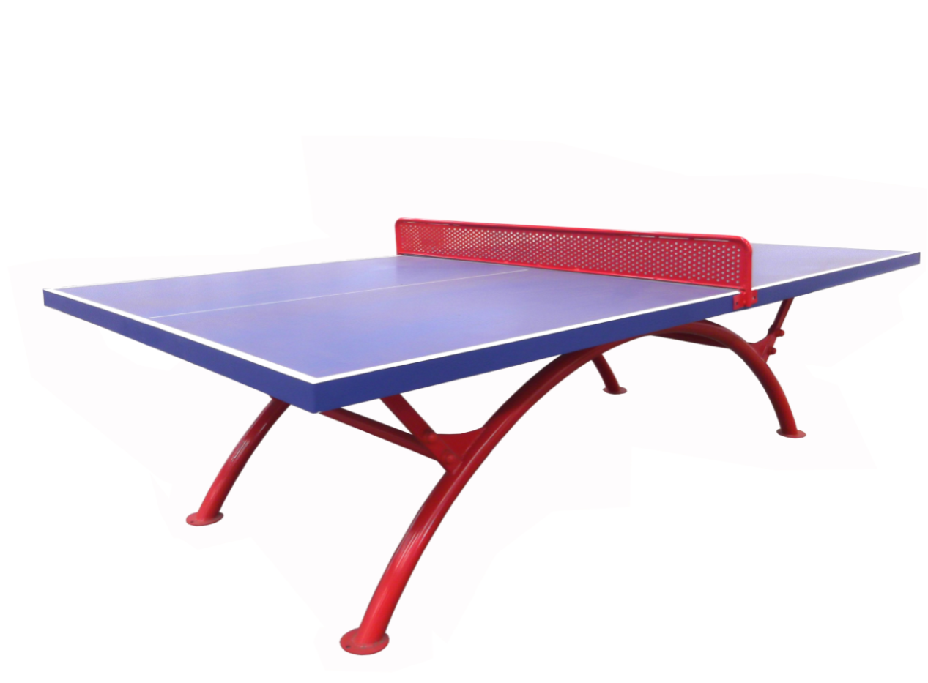

|  |  |  |  |
| --- | --- | --- | --- |
| **篮圈上沿距地面高度** | **3050mm** | **篮板下沿距地面高度** | **2900mm** |
| **篮板上沿距地面高度** | **3950mm** | **篮板前部到立柱尺寸不小于（伸臂长）** | **1800mm** |
| **地基尺寸** | **800×800×900 mm（深）** | | |
| **主架与地基连接** | **予埋件** | | |

固定独臂篮球架产品样式图

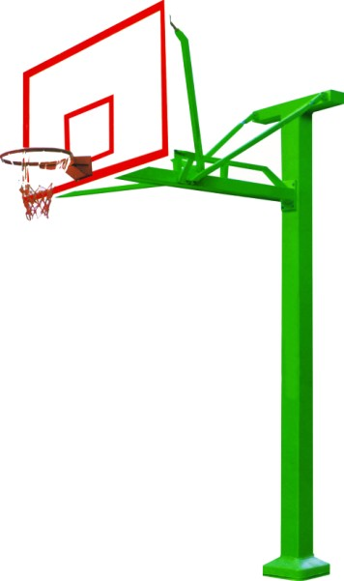

予埋件产品样式图：

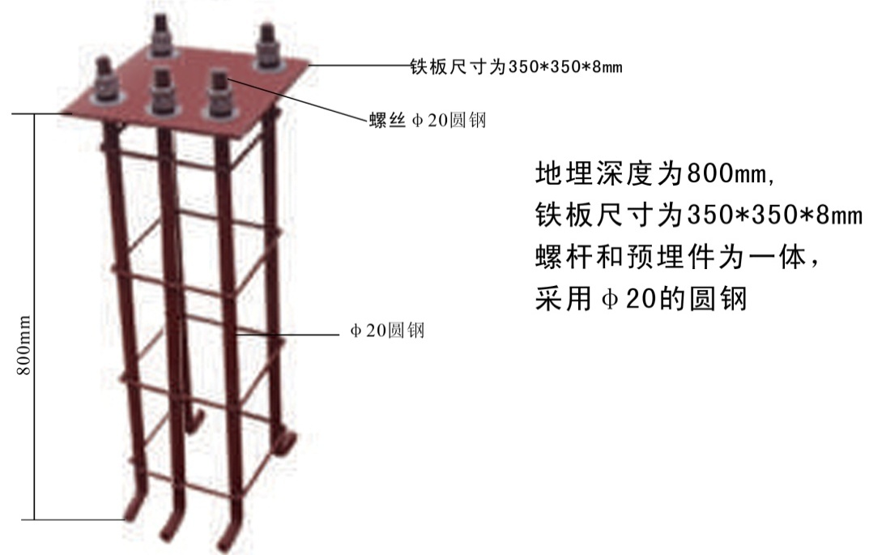

灯柱产品样式图

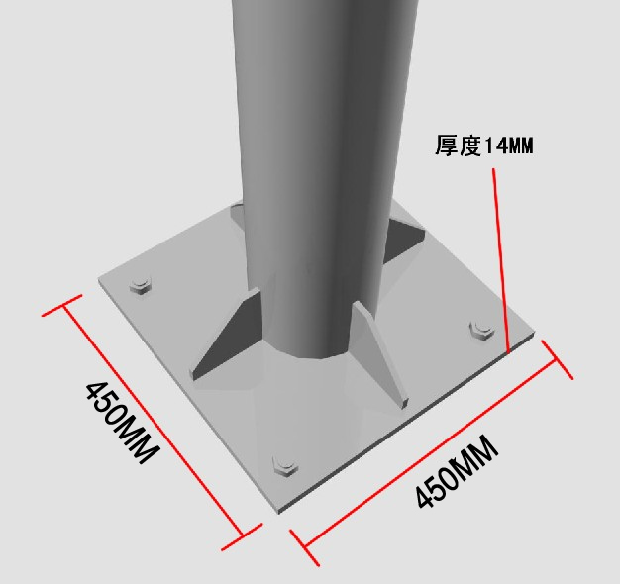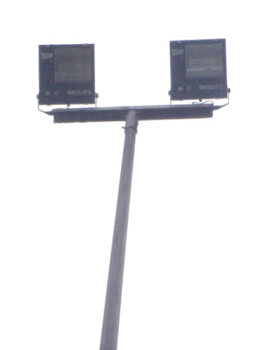

**C2：社区多功能公共运动场**

|  |  |  |  |  |
| --- | --- | --- | --- | --- |
| **序号** | **名称** | **主要技术参数及规格** | **单位** | **数量** |
| 1 | 地埋式室外篮球架 | 1.产品符合GB19272-2011《室外健身器材的安全 通用要求》，执行标准：  2.立柱采用 180 mm×180mm×4mm， 篮板前部到立柱尺寸不小于1800m，篮板应选用GB19272-2011中5.12.1.3.2规定的1800mm×1050mm的矩形篮板（材质为SMC），篮板面板厚度为5mm，翻边宽度为50mm，翻边厚度为7.8mm，背面用“井”字形加强筋，加强筋厚度为不低于5mm； 篮板的质量应满足GB19272-2011中5.12.1.3.3条至5.12.1.3.6条的要求；矩形篮板背部连接有不少于5点的连接安装位置，且安装位置尺寸符合GB19272-2011中图21a）的要求；  3具有调节篮板垂直度的结构：篮架上、下拉杆采用不小于Φ32×2.5mm优质钢管在弯管机上一次成型。通过调节上下拉杆可调节篮板的平面度和垂直度；  4篮板投篮区背面应有不小于570mm×150mm×5mm的加强钢板；  5篮圈：优质圆钢，呈橙色，弹簧篮圈（内置钢弹簧）；  6 固定方式：予埋件：  安装技术参数：篮圈上沿距地面高度3050mm，悬臂长度不小于1800mm；主要承载立柱应采用予埋埋入地下的结构，予埋埋入深度800mm，地埋尺寸800mm×800mm×900mm。各连接部位采用螺栓、螺钉紧固，防松、防盗、防锈；  予埋件与主体连结部应有整体防护罩，厚度不小于1 mm的钢罩；  篮圈上沿距地面高度3050mm，篮板下沿距地面高度2900mm，篮板上沿距地面高度3950mm，篮板前部到立柱尺寸不小于（伸臂长），1800mm，地基尺寸800×800×900 mm（深），主架与地基连接：予埋件。 | 支 | 24 |
| 2 | 五人制足球门 | 标准: GB/T19851.15-2007  标准五人制足球门，球门内侧尺寸为3米(长)×2米(高)×1.5米(底部深)，球门侧面为梯形结构，主立柱采用φ76×3.0mm圆管，球门可移动、折叠，折叠后固定于立柱,与围网一体，稳固安全。 | 副 | 12 |
| 3 | 移动羽毛球网柱 | 主管采用的是φ42*3mm的优质管材；  底座尺寸是600*400*98mm，配重为铸铁，内置移动轮；  外表采用静电喷塑工艺；可有效防晒、雨水、风沙、等自然因素造成的侵蚀。色泽均匀亮丽持久，器材配有不锈钢标识牌，提示相关注意事项和出厂日期。 | 套 | 12 |
| 4 | 围网系统 | （a）通过国家体育用品质量监督检验中心检测；  （b）框架：围网立柱采用不小于（Q235B材质）Ф76mm，管壁厚度为不小于3mm的优质钢管，围网采用模块拼接式，单个网片规格为3000(长)mm x2000（高）mm，围网总高度不小于4000mm，现场立柱预埋后安装网片，立柱选用不少于28个独立地埋固定方式，围网框架采用不小于（Q235B材质）Ф40mm，管壁厚度不小于2mm的优质钢管，立柱间隔不大于3ｍ，所有管材表面须经过静电粉末喷塑,颜色为墨绿色．立柱埋入地下深度应不小于400mm，地基尺寸应不小于400mmｘ400mm；  (c)围网带有两个1.4米宽、2米高的双开式框架进出口，采用□50X50Xt2.0mm的方管。围网网片使用压框覆盖包塑网，防止刮伤。围网全部采用防盗不锈钢螺栓，并采用防松螺母防松方式，保证连接长期可靠。立柱与连接横管采用固态粉静电喷涂工艺，颜色为墨绿色，色泽保持八年不变，围网风载荷标准值应不小于0.35kn/m2；  （d）网丝:包塑网片丝浸塑处理后网片径不小于Ф4mm, 采用优质低碳镀锌钢丝，处理前丝径不小于Ф3 mm，网孔50x50 mm，勾花网，网孔50±3mm,颜色为墨绿色，表面光滑细腻，各项性能指标达到GB15065-94和IE60502标准，吸水率为0%。围网孔径应与运动功能相适应，具有防止球脱出的功能。 | 套 | 12 |
| 5 | 悬浮式拼装地板 | 悬浮式拼装地板一套608平方米，各项运动指标完全满足篮球、五人制足球、羽毛球等各项运动技术要求，无毒、无味、防水耐湿、抗紫外线辐射、抗氧化、抗寒、不寄生细菌、绿色环保，安全卫生。球反弹率达95%，滑动摩擦系数0.52，厚度为：不小于1.27mm以上，尺寸为：250mm x250mm，表面为米字型网格，材料硬度在邵氏D 50度-70度之间。**连接方式：**锁扣式结构,使用年限8年以上。 | 套 | 12 |
| 6 | 场地照明系统 | (e)配套灯光系统：灯柱为围网的一部分，在整场围网中亦为围网的主立柱，增强围网的稳定性，灯柱采用直径不小于Ф114x3.0mm的钢管，6米高低杆照明灯柱8根，每根2盏灯，球场灯400W金卤灯16个。配电柜及线路：电线（场内RVV4平方线配备100米，灯柱内RVV2.5平方线），配三相100A漏电开关及双极15A空气开关，分组控制，带漏电保护（采用配电箱，开关、电线与电负荷相匹配）。灯柱采用预埋方式，预埋深度600x600mm。灯具：选用球场专用灯具，可30°角调节,亮度符合国际标准，光照度均匀，灯光柔和不刺眼。电线、电管： 用PVC管迎网架上方铺设一周，色彩为绿色与围网同色。 | 套 | 12 |

**1、多功能运动场：**

**（1）场地尺寸：**不小于长28米、宽15米。合理配置2个出入门。（场地基础硬化尺寸：长32米，宽21米）

**2、悬浮式拼装地板产品样式图**

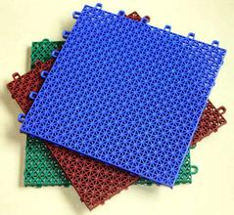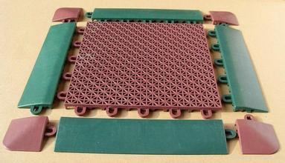

**3、场地器材：**

场地内配方管地埋式篮球架一副，移动羽毛球网柱一副、五人制足球门一副，且进行单独一项运动时，与其它设施无干扰。

**独臂地埋篮球架参数：**标准: GB19272-2011

|  |  |  |  |
| --- | --- | --- | --- |
| **篮圈上沿距地面高度** | **3050mm** | **篮板下沿距地面高度** | **2900mm** |
| **篮板上沿距地面高度** | **3950mm** | **篮板前部到立柱尺寸不小于（伸臂长）** | **1800mm** |
| **地基尺寸** | **800×800×900 mm（深）** | | |
| **主架与地基连接** | **予埋件** | | |

篮球架产品样式图



予埋件产品样式图



**4、宣传标示牌：**

应牢固固定于进出口区域，面板采用不锈钢材质，耐蚀性能相当于0Cr18Ni9（SUS304），厚度不小于1mm，面板边缘及尖角不得翘起，图样及字样蚀刻处理；

内容至少包含以下内容：须有中国体育彩票标示；产品名称；简明的科学健身提示，产品使用安全注意事项；产品供应商的全称，售后服务电话及督查电话；管理维护单位及联系电话。

**二、其它要求**

1、投标文件中须明确投标产品的厂家、产地、品牌、型号、详细参数，**否则为无效投标。**

2、招标文件中所列产品参数为最低要求，投标产品不得低于最低要求，所有投标参数以NSCC认证证书参数为准（认证证书发证日期和换证日期均应在招标公告发布之日前取得国体认证部门认证为有效），投标文件不得复制招标文件中的技术参数，**否则为无效投标。**

3、投标人所投所有器材主要承载立柱和横梁应同一材质，不允许用其它材质替代，**否则为无效投标。**

4、中标人在领取中标通知书时须向采购单位提供国家体育总局质量监督检验中心出具的符合GB19272-2011《室外健身器材的安全通用要求》检验报告，**否则取消其中标资格。**

5、通用要求：

（1）器材易接触材料及其表面涂层的有害物质限量应符合GB 19272-2011中5.2.6的要求。

（2）使用者或第三者易接触的管材末端应可靠封堵，除使用工具外，应不可拆卸；

（3）螺钉、螺母应防锈、防松和防盗。使用者易接触区域应采取措施对螺栓、螺母永久覆盖，或与器材表面齐平，或覆盖件在其安装面以上直角部分的高度小于3mm，或突出部分外角应不小于105°，或不应有易钩挂形状；

（4）器材各支撑人体的表面所有棱边和尖角，应使其R弧大于3mm；使用者或第三者易接触的零部件的其他所有棱边应予以圆滑过渡或加以防护；壁厚小于4mm的易接触的金属冲压件应采用曲边或卷边工艺，使外露阳角棱边R弧不小于2mm；

（5）不允许存在与使用功能无关的凸出物或装饰物；

（6）闭合开口、不完全闭合开口、剪切或可变开口应符合GB 19272-2011中5.3.2的要求；

（7）活动式器材转动部位不应存在可能造成缠绕、挤压的引入点；

（8）器材高于600mm以上的自由空间和跌落空间内不应出现任何钩挂或缠绕结构；

（9）器材承载主立柱的钢管直径应不小于110mm，

（10）手握持截面尺寸应不小于16mm且不大于45mm（双杠除外）；抓紧部位的厚度应不大于60mm；

（11）把手端部直径不小于50mm；

（12）带有轴承的器材，轴承应采取防水、防尘措施。

（13）器材安全使用寿命不低于8年；

（14）器材地埋深度应符合GB 19272-2011的要求；

（15）钢铁制件（不锈钢除外）表面，应经过脱脂抛丸处理或磷化处理或经过表面热度锌处理后，再进行表面喷塑处理，涂层厚度不小于70μm；

（16）器材安全警示应采用图示和文字方式提示使用者可能存在风险；

（17）器材应符合GB 19272-2011的要求，通过NSCC认证。

（18）2016年招标的器材必须是直埋安装（乒乓球台、灯柱、C类篮球架、采用予埋件）。

（19）告示牌，标志牌材料为不锈钢板。版面字体工艺：版面字体经过化学腐蚀喷漆处理形成凹凸感,有中国体育彩票 许昌市体育局捐赠标示。

（20）所投产品（灯除外）进行了产品质量责任险、意外伤害险。

6、投标文件中须明确所投产品免费上门质保期。

7、专利权：供应商应保证用户在使用该货物或其任何一部分时不受第三方提出侵犯其专利权、商标权和工业设计权等的起诉。

8、设备必须符合国家质量检测标准和本招标文件规定标准的全新正品现货，提供随货物《产品合格证》及其它相关质量证明文件；进口产品须提供海关进货单（复印件备查），随机资料及附件齐全。

9、履约要求：

（1）在质量保证期内,凡因正常使用出现的质量问题，供货商应提供免费维修或更换。在厂家(供货商维修服务中心)维修时,供货商应支付设备或组件的包装和运费。并从修复或更换后重新计算质保期。

（2）投标人所提供的维修点若不能提供必要的服务或未能按响应时间进行维修，将视为投标者违约。

（3）投标人所提供的产品必须为签订合同前3个月内或合同签订后所生产，否则将被视为违约。

（4）投标人中标后严禁贴牌，贴牌重罚。

（5）投标人中标后，出现未在招标文件规定的交货完工时间内交货完工的，三年内不得参加采购人组织的类似项目的招标活动。并按照每超出3天扣除总合同金额的1% 进行计算。

10、验收要求：

（1）检验合格后，采购人将组织有关人员进行安装工作验收。验收不合格，由中标方承担相关责任。验收合格后签署货物验收单。采购方根据验收合格单支付货款。

（2）中标人在质量保证期内，应配合省全民健身工程质量督查指导组，每年不少两次巡回检查。

11、售后服务：

（1）采购产品安全使用寿命期限要求：器材安全使用寿命不低于8年；自验收合格之日起二年。

（2）质量保证期内：免费维修与更换缺陷部件的期限为卖方收到买方通知后5天内完成。质量保证期自更换之日起重新计算。

（3）设备出现故障时，积极做出响应，4小时内到达现场，24小时内解决问题。如不能按时解决问题时提供备用设备服务。

（4）投标人应在河南省设立专门服务机构，并列明服务人员详细情况。

12、投标人须明确维修点地址、负责人、联系人和联系电话，维修点具备什么样的维修能力等详细资料。

13、投标人应就该项目每包完整投标，**否则为无效投标。**

14、本项目为交钥匙工程（项目投标报价为总包价，包含货物采购、包装、运输、装卸、备品备件、质保、税金等一切费用），如有招标文件中没有明确，而本项目必须的各种材料均应包括在本项目中，采购人不再另行进行支付有关款项。

15、投标人所投产品为节能产品、环境标志产品的，须在有效期内并提供有效的证明材料且加盖投标单位行政公章，否则不予认可。

16、付款方式**（不响应者为无效投标）**

经验收合格付合同总价款的95%，剩余5%满三年无质量问题一次付清。

17、采购预算：A包：354万元、B包：375万元、C包：360万元（C1:120万元、C2:240万元）。A包每套采购限价20000元、B包每套采购限价30000元、C包中C1每套采购限价75000元、C2每套采购限价200000元，**超出者为无效投标。**

**注：1.NSCC认证（网址）：**[**http://www.nscc.com.cn/**](http://www.nscc.com.cn/)

**2.GB19272-2011:室外健身器材的安全通用要求（详见附件）。**

联系人：张丽 电话：13569468388

联系地址：许昌市创业服务中心B座15楼许昌市体育局